Разработка урока изобразительного искусства в 5 классе по программе Б.М.Неменского
Тема:
«РУССКИЙ НОРОДНЫЙ КОСТЮМ»
Уважение к минувшему - вот черта отличающая образованность от дикости.
А.С.Пушкин.
Цель. Становление и развитие личности на национальной основе.
- Продолжать осуществлять знакомство с традиционной культурой и искусством России. Дать представление о русском национальном костюме. Учить декорировать фигуры людей в русских национальных костюмах и монтировать их на панно «В русской избе».
- Развивать творческое воображение, художественный вкус и художественные способности, чувство цвета, ритма.
- Воспитывать интерес к русской истории, культуре, быту; чувство национального достоинства; любовь к своему народу, стране.
Задачи. Украсить русский народный костюм традиционным орнаментом различными художественными средствами; выполнить коллективную работу.
Иллюстративный ряд.
- Изображение людей в национальных костюмах.
- Таблицы женских и мужских национальных костюмов..
- Репродукции картин.
- Кроссворд «Интерьер русской избы».
Материалы и оборудование.
Карточки с изображением людей в национальной одежде, шаблоны фигур людей в руссих костюмах.
Гуашь, кисти, художественный материал по выбору учащихся для декора одежды, клей, ножницы.
План урока.
- Организационный момент. 2 мин.
- Повторение ранее изученного материала. 5 мин.
Сообщение темы и задач урока.
3.Сообщение нового материала. 10 мин.
4. Объяснение способов работы. 4 мин.
5. Практическая творческая деятельность учащихся. 20 мин.
6. Анализ работ. Подведение итогов урока. 4 мин.
Ход урока.
1.Организационный момент.
Добрый день, дорогие друзья!
Я вас рада снова видеть. Постарайтесь меня внимательно слушать, все запоминать и полученные знания применять в своей работе.
Хочется, чтобы во время урока у вас было хорошее настроение. Именно оно поможет вам в работе, а еще вера в свои силы и возможности.
2.Повторение ранее изученного материала. Сообщение темы и задач урока.
Ребята, на прошлом уроке мы с вами закончили работать над интересной темой. Надеюсь, вы хорошо усвоили материал прошлых уроков. Так ли это, мы сейчас проверим. Предлагаю вашему вниманию кроссворд, который вы должны разгадать (открываю ту часть доски, где на формате А₁ изображено убранство русской избы и чистое поле кроссворда).
1 | п | о | л | а | в | о | ш | н | и | к | и
 |  |  |  |  |  | 2 | к | о | н | и | к
 |  |  |  | 3 | п | о | л | а | т | и
 |  |  |  | 4 | г | о | л | б | е | ц
 |  |  |  |  |  | 5 | д | е | р | е | в | о
 |  |  |  |  | 6 | п | е | ч | ь
 |  |  |  |  |  |  | 7 | ш | е | с | т | о | к
 |  |  |  |  |  |  | 8 | к | р | а | с | н | ы | й
1.Полки под потолком, на которых располагалась домашняя утварь. Полавошники.
2. Широкая лавка с крышкой, забранная внизу досками, на которой мужчины обычно занимались хозяйственными работами. Коник.
3. Деревянный настил около печи, на которой спали. Полати.
4. Ящик в виде шкафчика с дверцами. Голбец.
5. Материал, из которого в избе было сделано все, кроме печи. Дерево.
6. Материальный центр, располагавшийся в одном из задних углов избы. Печь.
7. Широкая толстая доска перед устьем печи, на которой размещались горшки, чугуны. Шесток.
8. Святой угол в переднем углу избы, являющийся духовным центром, самым почетным местом. Красный.
Итак, кроссворд разгадан .И если мы верно записали все слова, то сможем ответить на вопрос: « К чему относятся эти термины?». К интерьеру русской избы.
Вы справились с заданием, значит, были внимательны при изучении интерьера русской избы. А сегодня мы продолжим осуществлять знакомство с традиционной культурой и искусством России. Тема нашего урока «Русский народный праздничный костюм». Сегодня мы выясним, как одевались наши предки, чем отличались комплекты одежды и где они были распространены; и к концу урока в нашей избе должны появиться празднично одетые парни и девушки. Но сначала вспомним, что наши далекие предки украшали свои изделия простейшими орнаментами. Человек пытался разобраться, как устроен мир, найти объяснение непонятному, загадочному, таинственному. Он стремился привлечь к себе добрые силы , а от злых защититься, и делал он это при помощи своего искусства. Свои понятия о мире он выражал условными знаками. Прежде чем перейти к новой теме, я предлагаю вам вспомнить, что же это за загадочные знаки.
-изобразите на доске знаки солнца, земли, воды;
-кто такая Макошь? Богиня плодородия, мать Земля.
-что представляет собой древо жизни? Это изображение фантастического растения ,на котором растут необыкновенные цветы и плоды. Оно символизирует благополучие.
-что символизирует конь? Конь- это первый помощник крестьянина , кормилиц и отношение к нему было особое, конь был символом солнца, т.к. от солнечного тепла тоже зависело благополучие крестьянина.
-чей образ являлся символом света, тепла, свободы, счастья? Символом счастья и света является птица, сказочная пава.
Молодцы! Такие образы и символы использовались в украшении предметов быта. Если мудрый русский народ окружил себя оберегами в доме. А как же одежда? Ведь она ближе всего к телу и душе человека? Должна она оберегать человека? Если русский народ верил в существование добрых и злых сил, то и одежда должна оберегать не только от холода, но и от злых чар. Эти знания помогут вам сегодня на уроке. Но прежде я познакомлю вас с тем, что представлял собой русский национальный костюм, как он выглядел. А вы затем попытаетесь применить эту информацию при изображении крестьян.
4.Сообщение нового материала.
Русский народный костюм-явление сложное и архаичное. Его основные части складывались веками. Исстари, от отцов к сыновьям, от дедов к внукам он передавался вместе с укоренившимися верованиями и традициями. Русская деревня вплоть до конца 19 века оставалась носителем традиционной культуры. Еще и в начале 20 века крестьянский костюм оставался истинно народным (демонстрирую фотографии одежды различных областей нашей родины ПРИЛОЖЕНИЕ №1).
Русский мужской костюм, распространенный повсеместно, состоял из рубахи. У вас на сто-лах есть памятки - обратите внимание. Основой мужского костюма была рубаха. Она доходила до колен и имела у ворота разрез посредине или сбоку. Рубаху носили навыпуск и обязательно подпоясывали. Шили ее из белой, синей или красной ткани. Украшали вышивкой. Обязательной частью одежды были неширокие длинные штаны-порты, которые завязывали на шнурке вокруг талии. Состоятельные люди носили порты из шелка и сукна, а простой люд – холщевые. Порты заправлялись в сапоги, или их обертывали онучами (длинные узкие куски ткани) и поверх одевали лапти. Поверх рубахи обычно надевали зипун, а на голову шапку из сукна или войлока.
Особенности русского женского костюма заключалась в том, чтобы не подчеркивать форм тела. Простота силуэта компенсировалась богатой цветовой гаммой различных частей одежды, отделкой, всевозможного рода вышивками и аппликациями. В разных губерниях вышивку делали по-своему, используя различные орнаменты. Например, костюм Тульской губернии выглядел так (демонстрирую ПРИЛОЖЕНИЕ №2) Но назначение было общим украшение костюма и защита человека от злых сил, так как вышивку располагали по краям одежды: ворот, подол, низ рукава (именно отсюда духи зла могли проникнуть к телу). Для того, чтобы обезопасить человека, вышивка содержала всевозможные священные изображения и магические символы.
Основой женского костюма была рубаха. Вышивка на рубахе имела особое значение: она не только украшала, но и защищала. Считалось, чем богаче рубаха, тем счастливее будет ее владелица. Прикасаясь к земле подолом, женщина надеялась, что передает силу орнамента земле и получает взамен жизненную силу.
Современные исследователи различают два основных комплекса женского костюма: рубаху с сарафаном и рубаху с понёвой (обратить внимание на наглядные пособия). Рубаха с поневой и передником более древние по происхождению. Они наиболее характерны для южнорусского костюма. Наш Тульский костюм относится к южному комплекту. Женская длинная рубаха с рукавами -древнейший общеславянский вид одеяния. Понева –полотнище, заменяющее юбку-обязательная принадлежность одежды замужней женщины. Она надевалась особым способом, и украшали ее лентами и тесьмой. Передник иногда сплошь бал украшен узорными полосами и нес символику земли, воды. Обратите внимание на Тульский костюм (ПРИЛОЖЕНИЕ№2) Какого цвета понева? Тёмно-синий цвет поневы.
Сарафан стал использоваться только в 16 веке. Праздничный сарафан шили из дорогой из дорогой ткани, украшали спереди узорной полосой, тесьмой, серебряным кружевом.
Женский костюм не мыслим без головного убора. Исстари волосы связывали с магией и колдовством, поэтому нельзя было появляться на людях с непокрытой головой. Существовало большое разнообразие повседневных и праздничных платков, кроме них были такие интересные головные уборы как повойник, кокошник, сорока и др. в тульском костюме мы видим головной убор, который называется сорока.
- Объяснение способов работы.
Ребята, вот вы и узнали о том, какой была национальная одежда наших предков. А теперь вам предстоит нарядить людей в русские народные костюмы. У всех на столах есть заготовки (шаблоны),но они безликие и рубахи у них из белого полотна. А мы с вами уже знаем что носить можно было только одежду украшенную оберегами. Работать мы сегодня будем по группам. Каждая группа будет выполнять свое задание в разной манере исполнения. Ребята первой группы обводят предлагаемый шаблон, дорисовывают его необходимыми элементами костюма по своему усмотрению. Вторая и третья группа выполняет аппликацию сразу на шаблоне. Вторая группа - южный комплект одежды, третья-северный. И последняя группа выполняет декор мужского костюма. После того, как фигуры будут готовы, мы пригласим ваших персонажей на посиделки в нашу избу ( При объяснении я демонстрирую этапы работы на больших шаблонах на доске).
Так же как мастерицы на Руси ткали, пряли, вышивали под мелодичные звуки русских народных песен, так и мы попробуем работать под музыку.(включаем подборку из русских народных песен)
5.Практическая творческая деятельность учащихся.
6. Анализ работ, подведение итогов урока.
Итак, работа выполнена. Перед нами появилось коллективное панно. Какое название мы ему можем дать? «Народное гулянье», «Русская песня», « Посиделки» и т.п. Скажите ,для чего мы изучаем народный костюм? Для того , чтобы знать традиции своего народа .А в современной жизни нам могут пригодиться эти знания и где? На основе народного костюма построен современный костюм, в фольклорных ансамблях артисты одеты в народную одежду. Национальный костюм-это визитная карточка любого народа, именно в народном костюме всегда и везде встречают дорогих гостей других стран и народов.
Закончить наш урок хочется словами А.С. Пушкина: «Уважение к минувшему-вот черта отличающая образованность от дикости». Сегодня вы продемонстрировали свою образованность и уважение к старине. Молодцы ребята. Спасибо за работу.

ПРИЛОЖЕНИЕ № 1. Русский народный костюм.
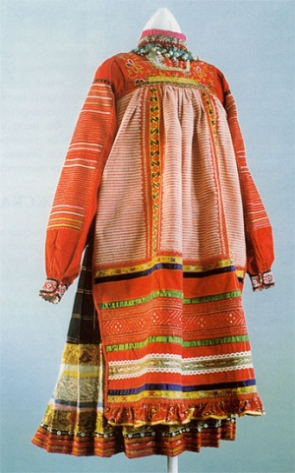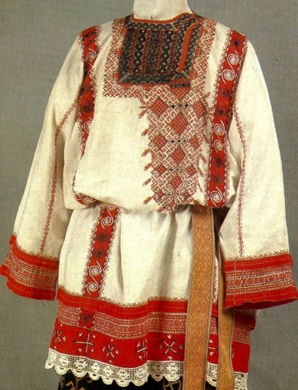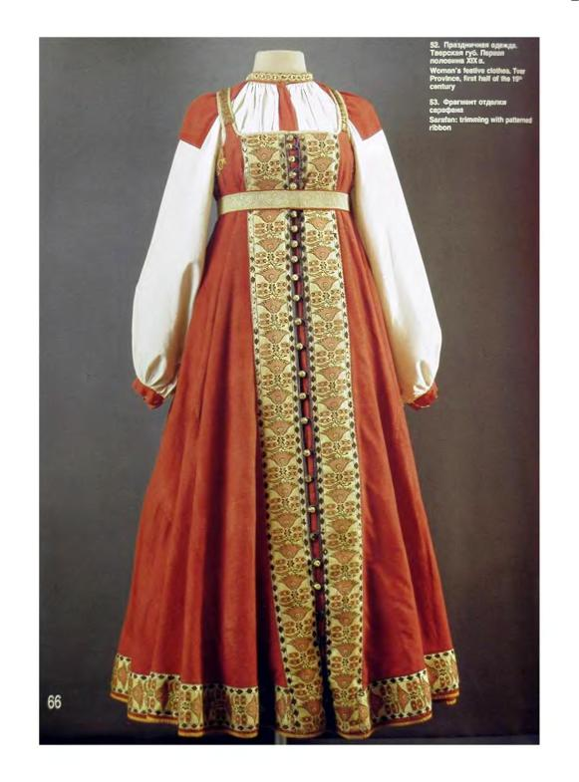

ПРИЛОЖЕНИЕ №2 Тульский костюм.

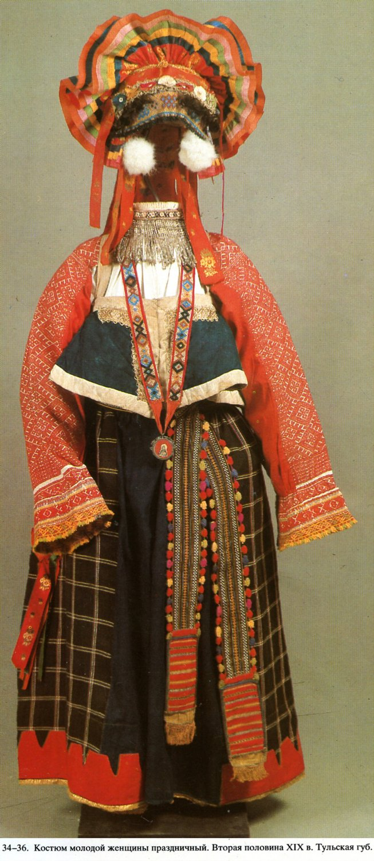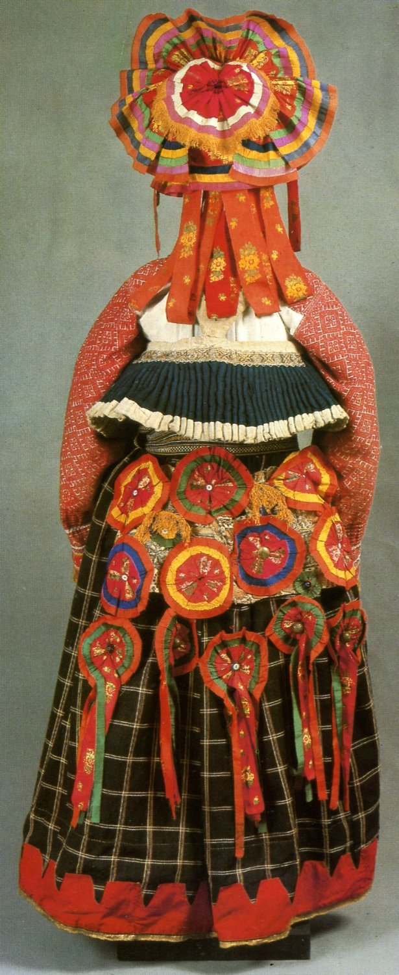

ПРИЛОЖЕНИЕ №3. Оформление классной доски.
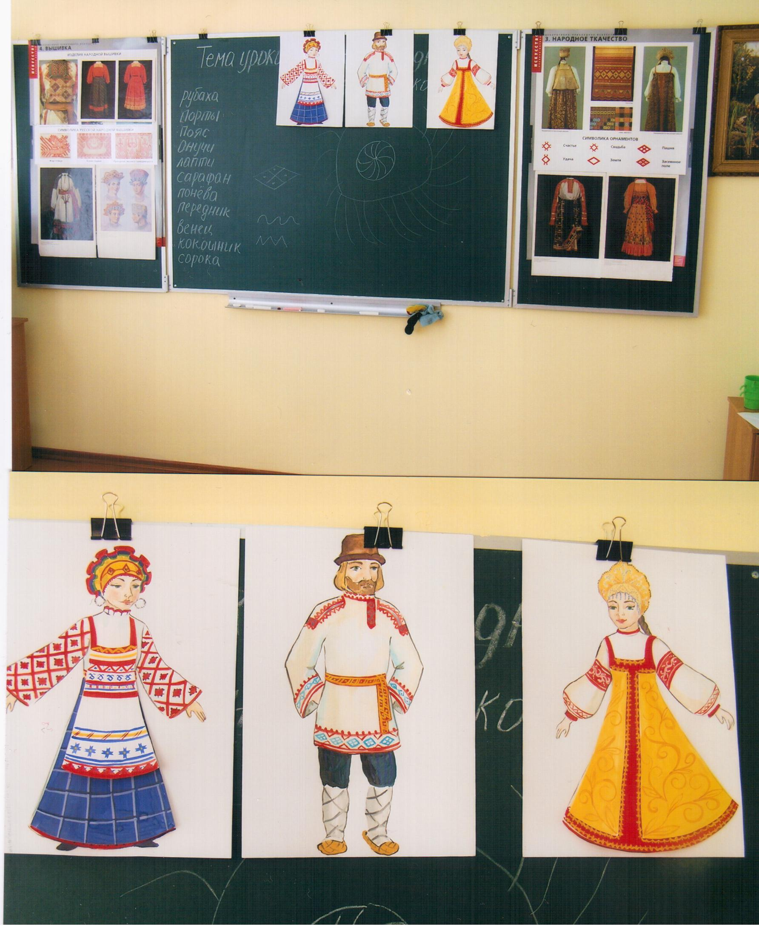

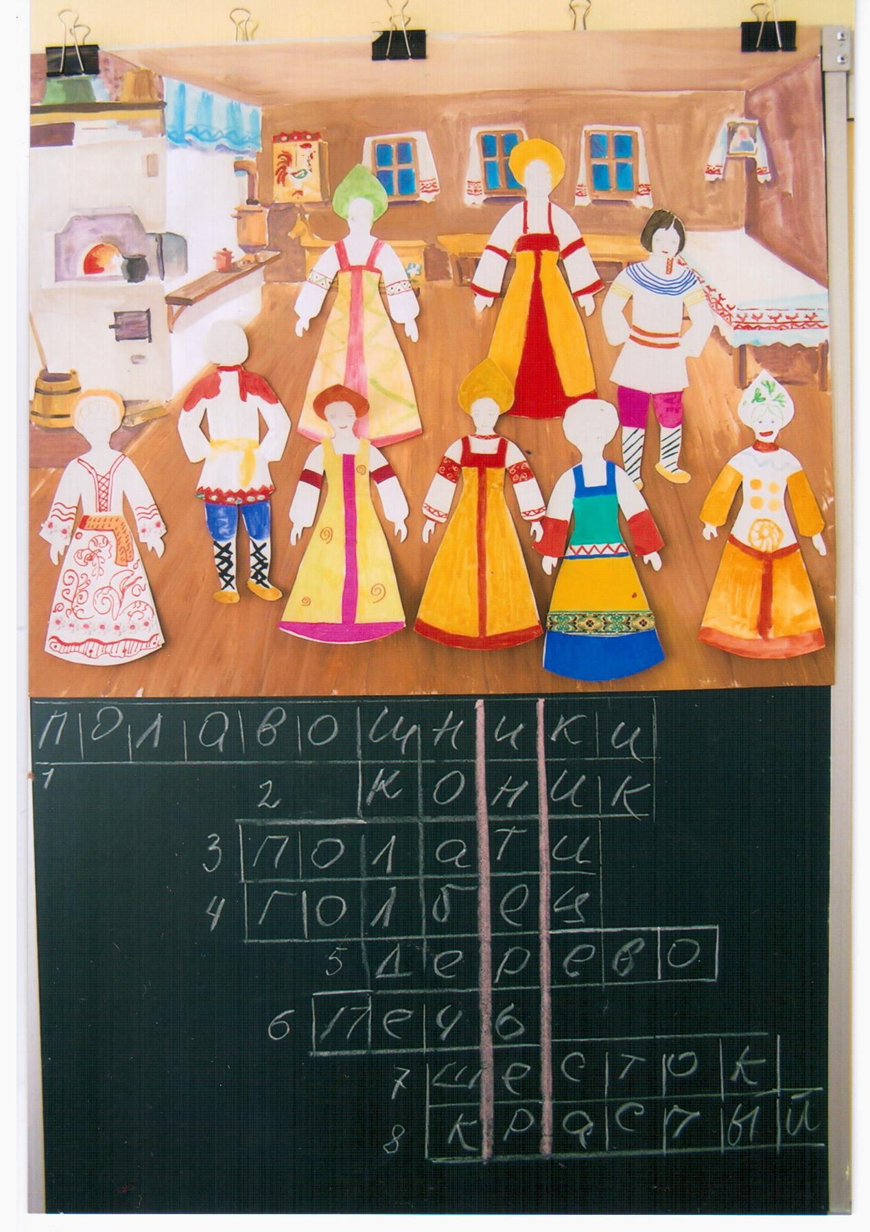
ПРИЛОЖЕНИЕ №4. Рабочий материал для каждого ученика
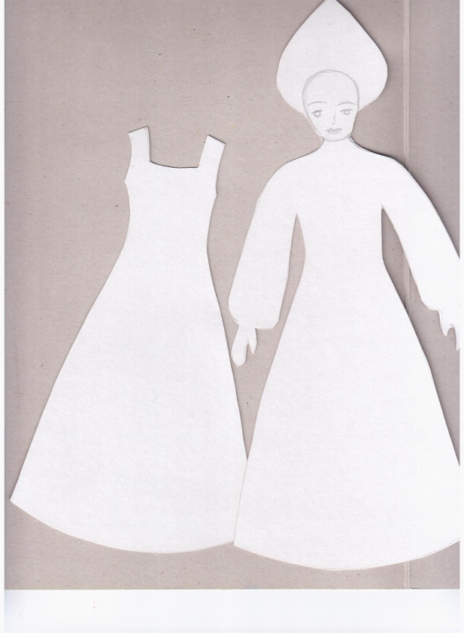 шаблоны сарафанного комплекта

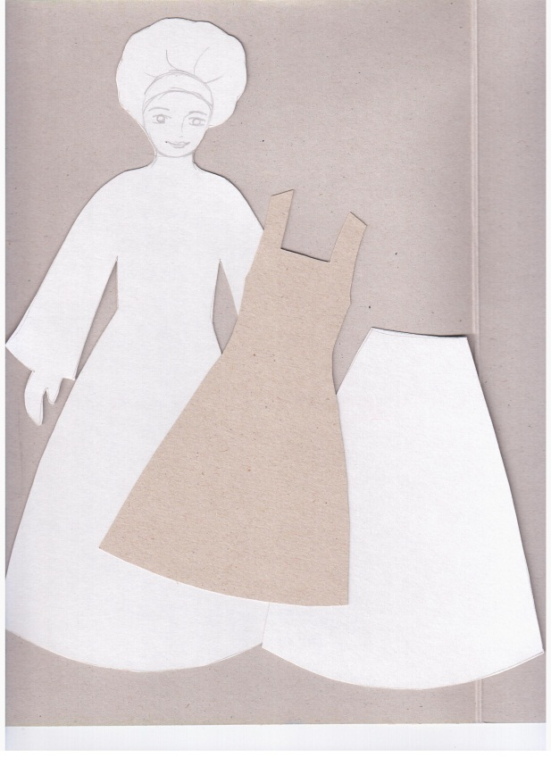 шаблоны понёвного комплект
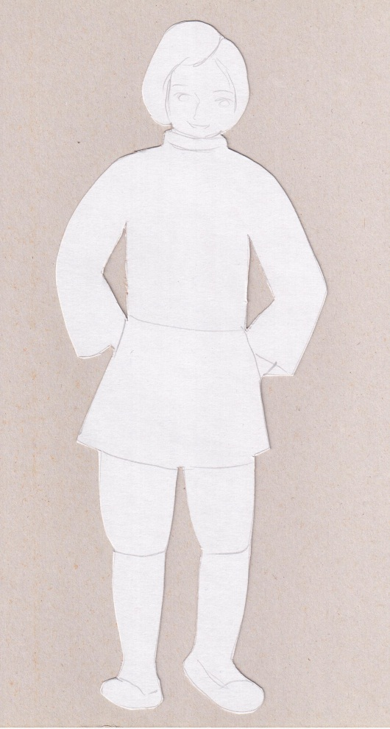 шаблон мужского костюма.

